HƯỚNG DẪN ĐĂNG NHẬP ỨNG DỤNG VssID BẰNG TÀI KHOẢN VNeID

Điều kiện sử dụng
Để sử dụng tính năng "Đăng nhập ứng dụng VssID bằng tài khoản định
danh điện tử", người dùng cần đáp ứng các yêu cầu sau:
  - Đã có tài khoản giao dịch điện tử với cơ quan BHXH (tài khoản VssID).
  - Đã có tài khoản định danh điện tử mức 2.
  - Đã cài đặt ứng dụng VNeID phiên bản 2.1.0 và ứng dụng VssID phiên bản
1.6.7 trở lên.

Hướng dẫn
Bước 1: Tại màn hình đăng nhập ứng dụng VssID, chọn "Đăng nhập bằng
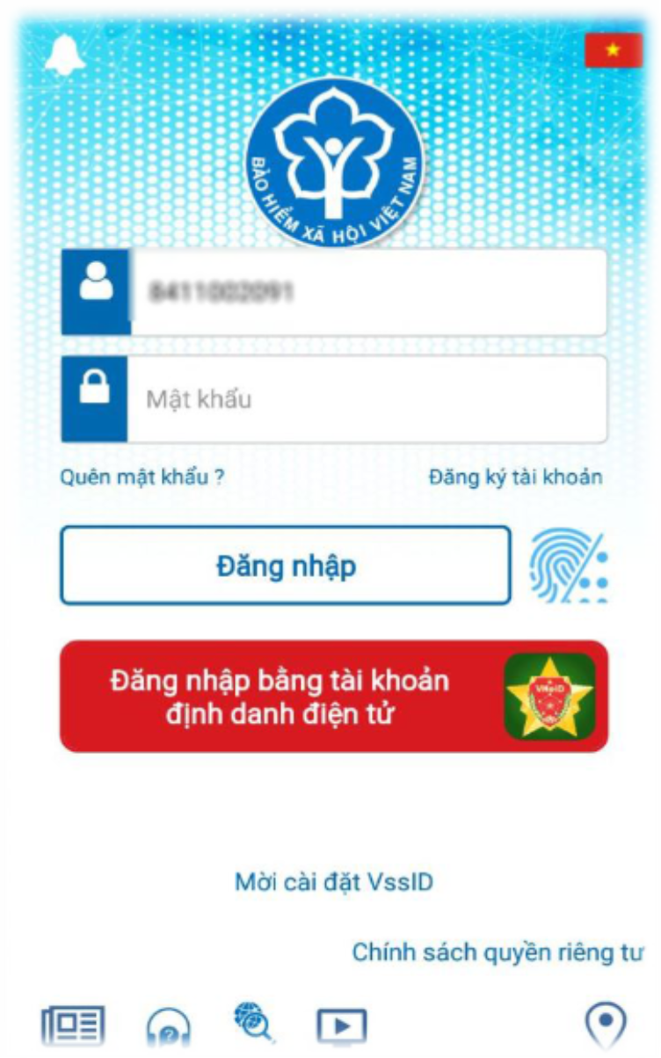
tài khoản định danh điện tử".

Ứng dụng VssID sẽ điều hướng sang ứng dụng VNeID.

Bước 2: Tại màn hình đăng nhập ứng dụng VNeID, đăng nhập bằng tài
khoản định danh điện tử mức 2:
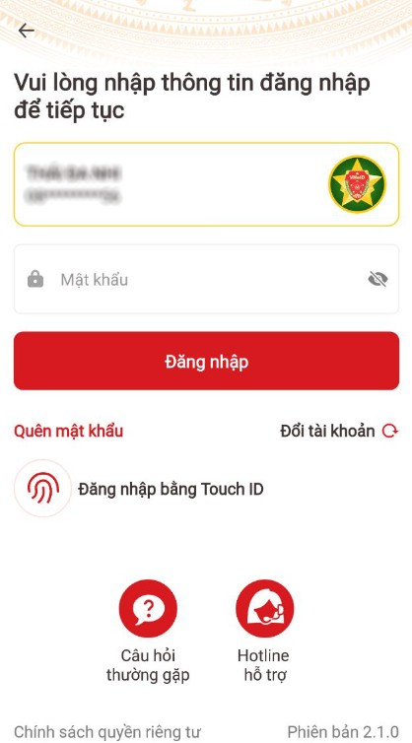
Sau khi đăng nhập tài khoản định danh điện tử thành công, ứng dụng
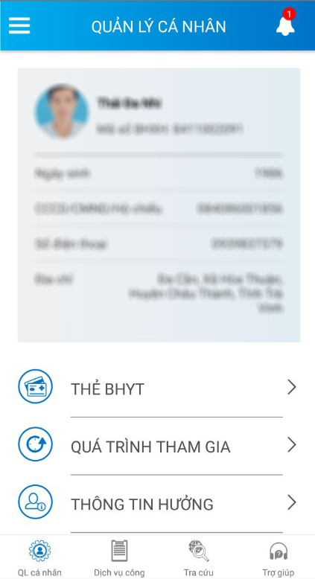
VNeID sẽ điều hướng về lại ứng dụng VssID và hiển thị như sau:

